Colegio Emilia Riquelme.
Taller de Tecnología e informática.
Grado: SEGUNDO.

Nuestra clase en el horario normal son los MARTES de 10:30 a 11:30 am.

Gracias por su apoyo y envió puntual.
Un saludo enorme y Dios los guarde.

Correo: pbustamante@campus.com.co (por favor en el asunto del correo escribir nombre apellido y grado. Gracias)

Esta clase será virtual por zoom a las 10:30 am. Más adelante les comparto el enlace con la profe.

Recuerda: (copiar en el cuaderno)
Fecha 21 de JULIO 2020
Saludo: CANCIÓN.
Tema: COMPÁS.

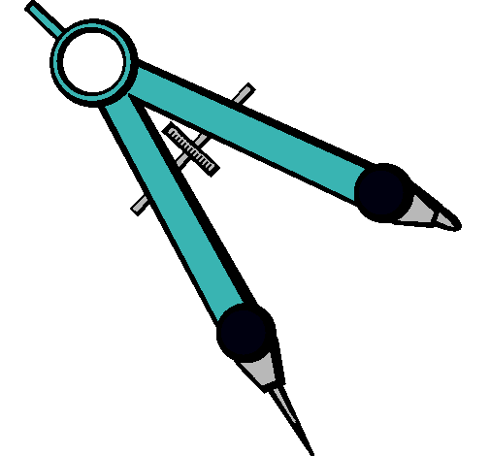
EXPLICACIÓN POR ZOOM. Y copiaremos la información.

¿QUE ES EL COMPÁS?
Instrumento de dibujo para trazar arcos de circunferencia y tomar distancias entre dos puntos en un dibujo o mapa; consiste en dos brazos metálicos terminados en su extremo inferior en punta y articulados en su extremo superior por un eje o clavillo, de modo que se pueden separar o juntar.

Actividad.
- Escribe 4 características sobre el compás.
- ¿Por qué es una herramienta tecnológica?

RECUERDA ENVIAR LA EVIDENCIA AL CORREO CON NOMBRE Y GRADO.
Y enviar a tiempo la actividad propuesta en cada semana. Gracias.

